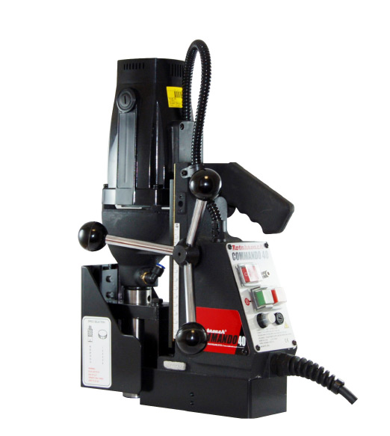
Магнитный сверлильный станок Rotabroach
COMMANDO 40
- Цена (с НДС): 42 000 рублей
- Масса, кг: 14,2
- Шесть скоростей сверления
- Размер (в/ш/д), мм: 510x180x265
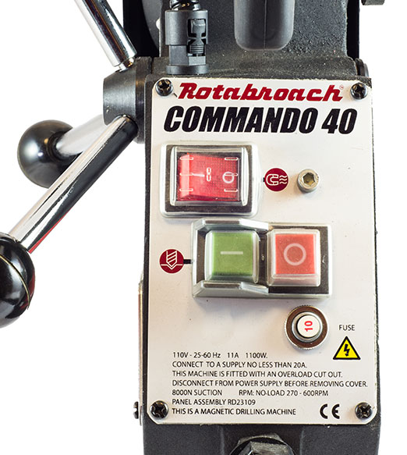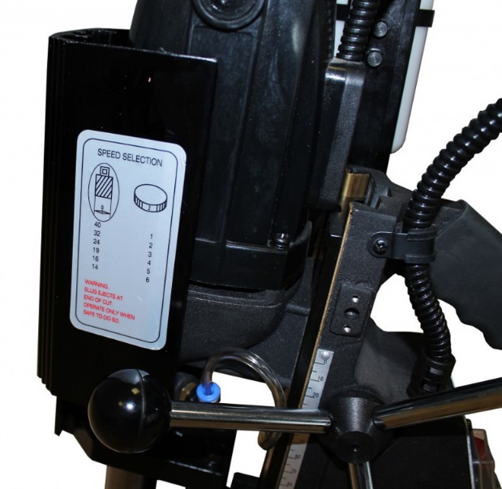

Технические характеристики:
Характеристики двигателя | 230 В, 5А, 1100 Вт
Макс. скорость вращения шпинделя без нагрузки  (6 скоростей) | 270-610 об/мин
Макс. диаметр сверления корончатым сверлом | 12-40 мм
Максимальная глубина сверления | 55 мм
Макс. диаметр сверления спиральным сверлом | 13 мм (ограничен быстрозажимным патроном)
Ход шпинделя | 85 мм
Шпиндель | Weldon 19,05 мм
Площадь магнита | 165x80 мм
Сила магнитного сцепления | 800 кг

Описание:
Магнитный сверлильный станок Commando 40
- Вес 14,6 кг
- Можно использовать быстрозажимной 13 мм патрон
- Защита от перегрузки
- Автоматическая подача охлаждающей жидкости
- Шесть скоростей вращения сверла

Комплектация:
- Удобный чемодан для переноски станка
- Быстрозажимной патрон для спирального сверла диаметром до 13 мм
- Предохранительный ремень
- Набор ключей
- Паспорт на русском языке
- Комплект запасных угольных щеток генератора

